PEDIDO DE PROVIDÊNCIAS Nº 1166/2021
Roçada e capina na Rua Campinas, em frente ao nº 251 e imediações, no Bairro Centro.
Solicita-se, após os trâmites regimentais, que seja enviada cópia da presente proposição ao Poder Executivo, para que realize as seguintes providências:
Roçada e capina na Rua Campinas, em frente ao nº 251 e imediações, no Bairro Centro.

Novo Hamburgo, 31 de março de 2021.

Vereador Felipe Kuhn Braun

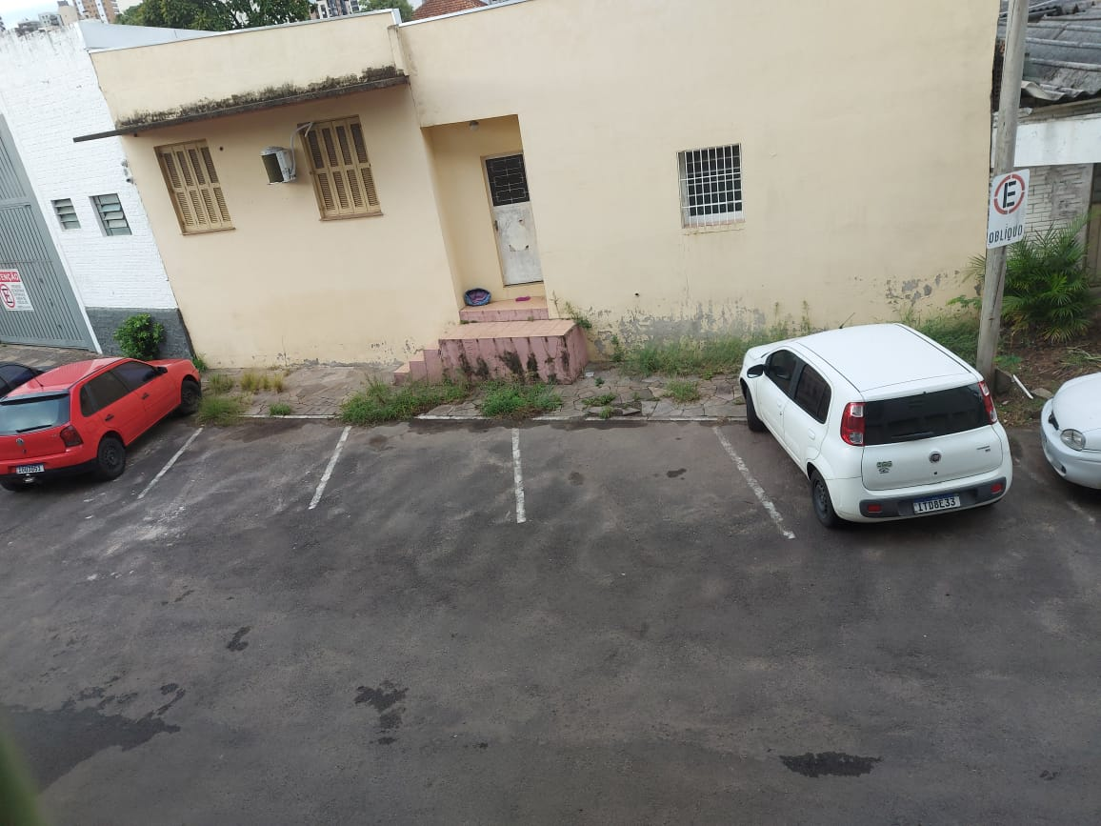

Obs.: redação conforme original do autor.
/RRS

